**УКРАЇНА**



ІВАНО-ФРАНКІВСЬКА ОБЛАСНА ДЕРЖАВНА АДМІНІСТРАЦІЯ

**ДЕПАРТАМЕНТ ОСВІТИ, НАУКИ ТА МОЛОДІЖНОЇ ПОЛІТИКИ**

вул.Грушевського, 21, м.Івано-Франківськ , 76004 тел. (0342) 55-21-34, тел. факс 55-22-72

Е-mail: osvita 569 @ ukr. net Код ЄДРПОУ 39356695

__

Від 23.09. 2021 р. № 1052/01-14/02.3

**Керівникам місцевих органів**

**управління освітою**

**Керівникам закладів освіти**

**Обласного підпорядкування**

Відповідно до плану роботи Івано-Франківського обласного еколого-натуралістичного центру учнівської молоді на 2021 рік, підписаної двохсторонньої угоди про співпрацю з Івано-Франківським краєзнавчим музеєм (Беднарчик Г.М.), започатковується обласний екологічний проєкт «Птахи, що не відлетіли» (далі - Проєкт). Метою Проєкту є залучення здобувачів освіти до проведення спостережень за птахами (лелекою білим, чаплею сірою, лебедем-шипуном, крижнем, дроздом чорним) взимку для збору інформації про місця перебування цих птахів, які з певних причин не відлетіли. Проєкт дає можливість доповнити та удосконалити знання здобувачів освіти про біологічні особливості птахів, та набуває актуальності в умовах змішаного навчання, дає можливість проведення індивідуальної роботи, залучення батьків.

Просимо сприяти у залученні до участі в Проєкті закладів загальної середньої та позашкільної освіти. Умови участі додаються.

Додаток: на 2 арк.

**Директор департаменту Віктор Кімакович**

Додаток

до листа департаменту освіти, науки

та молодіжної політики

облдержадміністрації

від 23.09.2021 р. № 1052/01-14/02.3

**Обласний екологічний проєкт «Птахи, що не відлетіли»**

Проєкт розроблений Івано-Франківським обласним еколого-натуралістичним центром учнівської молоді спільно із обласним краєзнавчим музеєм

**Теоретичне обґрунтування проєкту**

За останніх кілька десятиліть в природі відбулися кліматичні зміни, за рахунок чого зими стали теплішими. З’явилося багато водосховищ, на яких взимку не замерзає вода. Це вплинуло на поведінку деяких видів птахів, що раніше мігрували в теплі краї на зимівлю*.*

Крім того, нагромадження пестицидів, фунгіцидів, інсектицидів, інших отрутохімікатів у грунті, надмірне використання мінеральних добрив, забруднення довкілля пластиком, ртуттю та іншими шкідливими речовинами є загрозою для тих птахів, які не відлетіли у вирій.

У проєкті розглядаються такі види перелітних птахів, що не відлетіли: лелека білий, сіра чапля, лебідь-шипун, качка крижень, чорний дрізд.

Екологічний проєкт «Птахи, що не відлетіли» (надалі Проєкт) дає можливість доповнити та удосконалити знання здобувачів освіти про біологічні особливості птахів, що не відлетіли та причини цього явища.

Для виконання Проєкту пропонується Додаток із інформацією про перелітних птахів, які з певних причин не відлетіли у вирій. Додаток розміщений на сайті ОЕНЦУМ: www.oencum.if.ua

**Мета Проєкту**

залучення здобувачів освіти до спостереження за птахами (лелекою білим, чаплею сірою, лебедем – шипуном, крижнем, дроздом чорним) взимку для збору інформації про місця перебування цих птахів, які з певних причин не відлетіли в теплі краї

**Учасники Проєкту**

Здобувачі освіти та педагоги закладів загальної середньої та позашкільної

освіти

**Основні завдання Проєкту**

* виявити місця перебування видів птахів, що з певних причин не відлетіли на зимівлю в теплі краї.
* зробити світлини з виявленими видами птахів на місцях перебування для документального підтвердження таких виявлених явищ.
* нанести на карту своєї місцевості місця перебування видів перелітних птахів, що не відлетіли у вирій.
* надсилати світлини з виявленими видами птахів на місцях перебування і карту своєї місцевості із зазначеними видами птахів на місцях перебування до 30 квітня кожного року на електронну адресу Івано-Франківського обласного еколого-натуралістичного центру учнівської молоді [if_odencum@ukr.net](mailto:if_odencum@ukr.net)

Важливо!!!

* не слід підгодовувати виявлених птахів і не намагатися надати допомогу.
* якщо виявлені види птахів перебувають у небезпеці, слід повідомити про це у Центр реабілітації диких тварин Галицького національного природного парку E-mail: galychnpp@ukr.net

**Термін реалізації проєкту**

довгостроковий *(листопад 2021 року – березень 2024 року).*

**Підведення підсумків**

Найактивніші учасники Проєкту будуть нагороджені грамотами департаменту освіти, науки та молодіжної політики облдержадміністрації.

Додаток до проекту

За останніх кілька десятиліть в природі відбулися кліматичні зміни, за рахунок чого зими стали теплішими. З’явилося багато водосховищ, на яких взимку не замерзає вода. Це вплинуло на поведінку деяких видів птахів, що раніше мігрували в теплі краї на зимівлю*.*

Крім того, нагромадження пестицидів, фунгіцидів, інсектицидів, інших отрутохімікатів у грунті, надмірне використання мінеральних добрив, забруднення довкілля пластиком, ртуттю та іншими шкідливими речовинами є загрозою для тих птахів, які не відлетіли в ірій.

У проєкті розглядаються такі види перелітних птахів, що не відлетіли: лелека білий, сіра чапля, лебідь шипун, качка крижень, чорний дрізд.

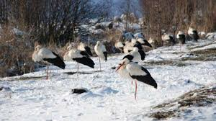

**Лелека білий.**

Люди нерідко рятують лелек із біди, приносячи їх у зоопарки або даючи прихисток у себе в господарстві. Лелеки легко приручаються і іноді до кінця життя залишаються у хазяїв.

У наш час сусідство з людьми залишається для лелек не зовсім сприятливим. Застосування пестицидів і забруднення атмосфери отруйними продуктами спалення пластмаси та відходів електронної індустрії знижують природний приріст популяцій лелек у високорозвинених країнах і районах інтенсивного ведення сільського господарства. В Україні діє [програма з охорони білого лелеки](http://pernatidruzi.org.ua/conv.php?convid=4).

Лелеки, які не відлетіли, ще наприкінці літа і восени тримаються найчастіше неподалік сіл і містечок.

Якщо лелеки знайшли собі десь місце, джерела, болота, які не замерзають, чи водойми антропогенного походження, скажімо очисні споруди, де підігріта вода стікає, там птахи знаходять поживу.

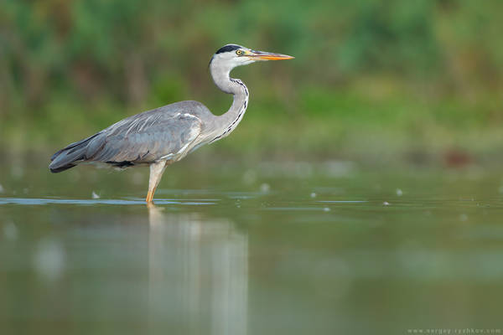Якщо птахи дійсно потребують допомоги, тобто знесилені і вже навіть не можуть злетіти, то бажано їх взяти в приміщення до домашньої птиці, до курей чи качок.

**Сіра чапля**

У місцях з несприятливим кліматом, як Європа, з низькою температурою, чаплі не затримуються, залишаючись в цих зонах на відпочинок при перельоті.

Птах не вибагливий, але вибирає для проживання теплі рівнинні території, наповнені водними джерелами, насичені чагарниками і травами.

Перельоти чаплі здійснюють групами в будь-який час доби, зупиняючись на невеликий відпочинок вранці. Поодинці птахи не ризикують здійснювати польоти на далекі відстані.

На деяких водосховищах сформувалися групи зимуючих чапель. На багатому рибою водосховищі Бурштинської ТЕС протягом м’яких зим останніх років зимівля сірої чаплі вважається закономірною.

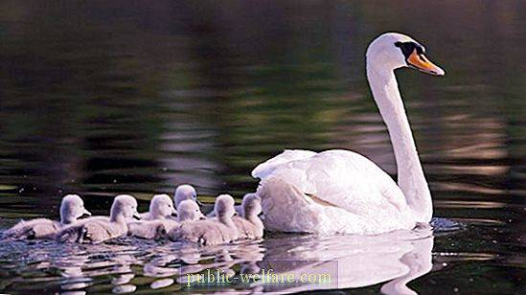**Лебідь-шипун.**

Цей птах охороняється в багатьох країнах.

## У негоду, через дощ або вітер, коли немає можливості добувати корм, лебеді лягають на землю, ховають лапки і дзьоб в тепле оперення, і в такому положенні годинами чекають поліпшення погоди.

Красивий птах потребує захисту. Його необхідно захищати від браконьєрів, дотримуватися періоди тиші на водоймах в травні-червні. В цей час лебідь-шипун виводить потомство.

На Івано-Франківщині лебеді втікають зимувати або на Дністер, там є кілька ділянок, які не замерзають, або на Бурштинське водосховище. Коли починає замерзати водойма, здорові лебеді перелетять на ті водойми, де не замерзла вода.

**Крижень.**

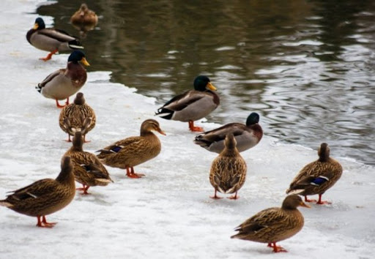 Комфортно перебуває і в прісній, і в солоній воді. Не любить річки і струмки з швидкою течією.

Останніми роками спостерігаються регулярні та відносно масові пізні кочівлі сірих чапель та крижнів, що призвело до їх зимівель.

Це пов’язано зі зміною клімату та збільшенням штучних водойм.

Бурштинське водосховище, міські озера, незамерзлі ділянки річок області сприяють зміні міграційної поведінки крижнів і чапель. Їх можна спостерігати на цих акваторіях.

**Чорний дрізд.**

Це птахи-мандрівники. Однак є і осілі зграї.

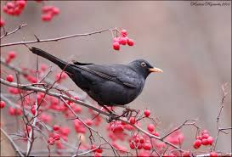 На скорочення популяції чорних дроздів впливають загальні екологічні умови на землі. Масова вирубка лісу, забруднений грунт, скорочення кількість садів з ягодами і фруктами - все це позбавляє тварин природного середовища для проживання і їжі для виживання.

Чорного дрозда можна спостерігати навіть у центрі міста. У лісі чорні дрозди ведуть досить усамітнене життя, тому тут їх зустріти набагато складніше.

Вже давно у містах живе “міська” популяція чорних дроздів. Вони перейшли на осілий спосіб життя. Найчастіше дрозди тримаються на проталинах над теплотрасами та під низькими лапами ялин у міських парках.

**Види перелітних птахів, які з певних причин не відлетіли**

## *Лелека білий*

## Описание: Чим відрізняється сірий журавель від інших схожих птахів? - Українська природоохоронна група

Лелеки часто гніздяться по сусідству з людським житлом, обираючи для цього дахи будинків, труби печей, опори ліній електропередач або дерева, що ростуть поблизу споруд. Вони обирають для гнізд високі місця, звідки добре проглядається місцевість. Іноді можна помітити цілі колонії лелек числом до 20 гнізд. Селяться птахи, як правило, на околицях ставків, річок або заболочених лугів. На період гніздування та вигодовування пташенят білий лелека прилітає до Європи, а зимує в Південній Африці.

У білих лелек два основних маршрути осінніх перельотів. Птахи, що мешкають у Західній Європі, летять через Гібралтар і далі вздовж західного узбережжя Африки на південь континенту. Східні лелеки летять над Босфором в Малу Азію, звідти – в Єгипет і над долиною Нілу в Південну Африку.

Колір оперення дорослого птаха білий, махові та покривні пера – чорні. У молодих птахів замість чорного пір’я – темно-буре. Довга шия. Ноги теж довгі, червоні, пристосовані до ходіння по мілководдю. У молодих лелек ноги коричнувато-чорні. Довгий, загострений дзьоб, у дорослих птахів червоний, у молодих – коричнувато-бурий. Дуже гострий зір, що дозволяє помітити у водоростях або траві навіть найкрихітнішу здобич. Райдужка ока червона. У польоті ноги та шия витягнуті, на відміну від чапель, у яких шия зігнута.

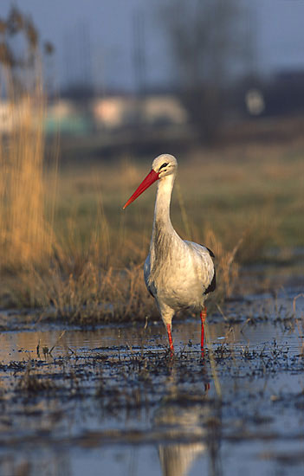

У другій половині березня лелеки прилітають до Європи, а в кінці серпня вирушають на південь, пролітаючи шлях довжиною близько 10 тис. км. Характерний ключ, що очолює досвідчений вожак, летить на великій висоті і за день долає від 50 до 270 км. Мисливські угіддя лелек розташовані на вологих луках, полях, по берегах річок, озер і ставків. Птах повільно пересувається луками, видивляючись здобич, і час від часу вміло підхоплює дзьобом жабу чи рибку. Їсть також ящірок, змій, слимаків, різноманітних комах, мишей, ховрахів та пташенят найрізноманітніших птахів. Часто можна побачити родини лелек, які ідуть по полю за трактором, де завжди повно черв’яків та іншої дрібної поживи. Лелеки виражають свої емоції характерним клекотом та постукуванням дзьобів.

На період гніздівлі та вигодовування пташенят білий лелека прилітає до Європи. Першим прибуває на місце самець. Відшукавши рідне гніздо, він приводить його до ладу після зими, розширює та укріплює новими гілками, вистилає мохом та соломою. Гніздо лелеки важить до 500 кг і досягає 2 м у діаметрі. Через кілька днів прилітає і його подруга. Влаштувавшись у гнізді, самиця за 10 днів відкладає до 4 яєць, після чого батьки по черзі насиджують кладку. Пташенята прокльовуються через 4 тижні, в тій же послідовності, в якій були відкладені яйця. Новонароджене пташеня важить 75 г і все покрите сірувато-білим пухом, який через тиждень замінюється білим пір’ячком. Неймовірно ненажерливі пташенята постійно вимагають їжі, і батьки без втоми напихають їх різноманітною поживою. Батьки не тільки приносять пташенятам величезну кількість корму, а й воду у дзьобі. У сильну спеку батьки прикривають дитинчат від сонця, широко розкривши крила. У два місяці пташенята беруть перші уроки польоту, і вставши на крило, на другий день залишають гніздо. Вкінці літа молодь відлітає з батьками в Африку, де живе 3 роки, і тільки після цього вони повертаються у рідні краї, щоб вивести власне потомство.

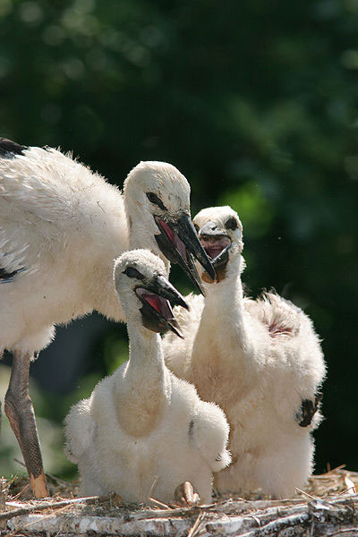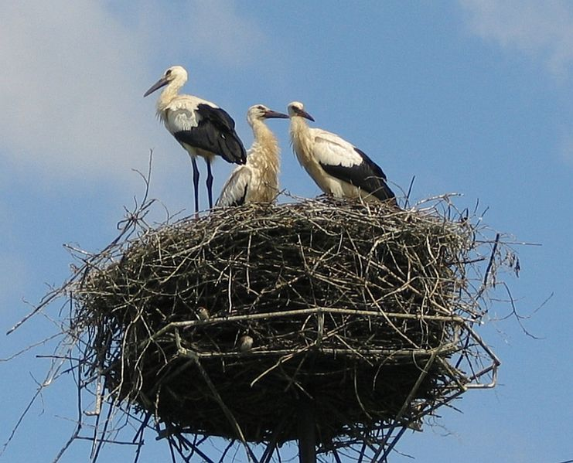

У минулому люди винищували лелек, вважаючи їх шкідниками і добуваючи із них цінний жир.

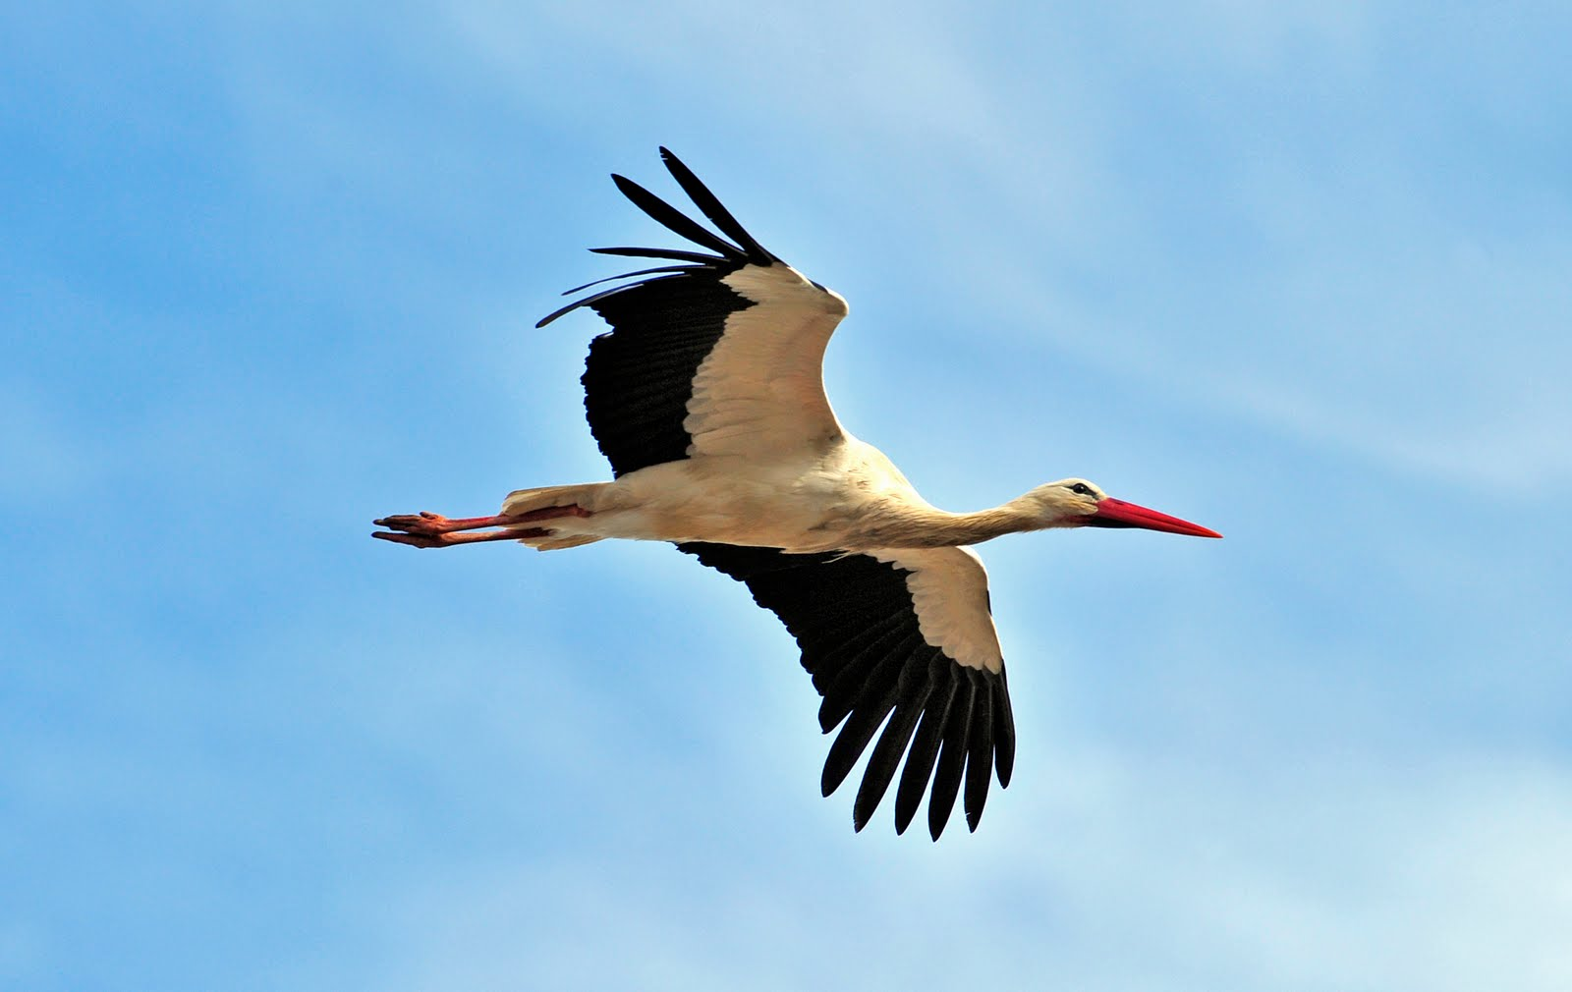

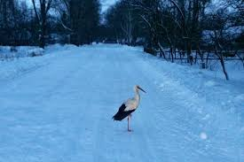

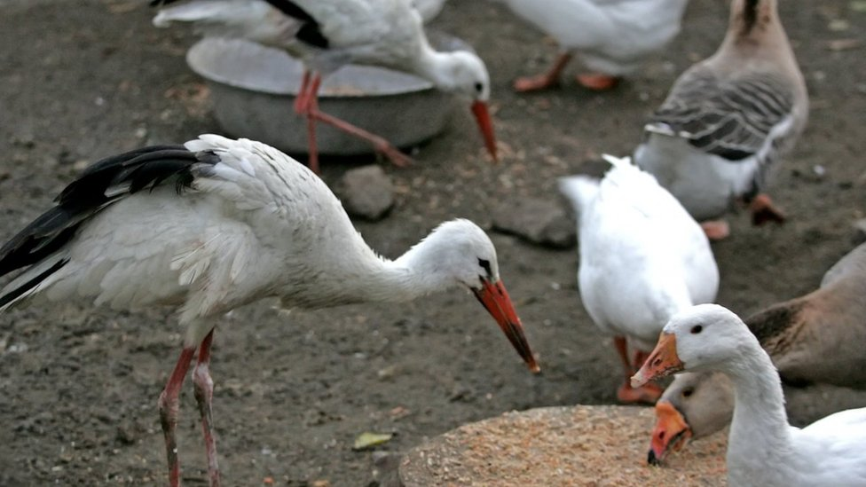



# *Сіра чапля.*

При зустрічі з цією незвичайною птахою, кожна людина захоплюється її зовнішніми особливостями і поведінкою. Сіра чапля відрізняється від інших і являє собою окремий цікавий для вивчення вид Ardea cinerea, що з перекладається як "попеляста чапля".

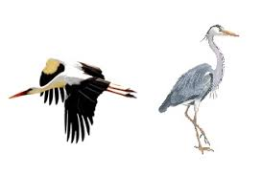

Сіра чапля належить до ряду лелекоподібних, рід чапель. Має спорідненість і з іншими схожими птахами - блакитними чаплями і білими чаплями. Ареал поширення широкий, вона населяє частину Європи, Африки, острів Мадагаскар і Індію, Азію (Японія і Китай).

У деяких зонах колонії сірих чапель широко поширені, а інші заселені лише окремими представниками. У місцях з несприятливим кліматом як Європа з низькою температурою чаплі не затримується, залишаючись в цих зонах на відпочинок при перельоті.

Птах не вибагливий, але вибирає в місця проживання теплі території, насичені чагарниками і рівнинами, травами, землі, наповнені водними джерелами.

У горах сіра чапля живе рідко, а ось рівнини, особливо родючі з відповідною для неї їжею, із задоволенням заселяє. Залежно від місця проживання поділяють кілька підвидів птиці. Відмінності є і в зовнішньому вигляді, характері життя.

Чаплі незалежно від підвиду мають загальні зовнішні особливості. Тіло їх велике і досягає в довжину близько 1 метра, шия тонка, дзьоб гострий і витягнутий на 10 - 14 см.

Вага дорослого представника виду доходить до 2 кг, що значно для птиці. Однак, помічені і невеликі представники. Розмах крил 1,5 м в середньому. На ногах по 4 пальці, кіготь середнього подовжений, один з пальців дивиться назад.

Оперення сіре, темне на спині, що світлішає до білого на черевці і грудях. Дзьоб жовтий, ноги темно-коричневі або чорні. Очі яскраво-жовті з блакитною облямівкою. Незрілі пташенята мають повністю сірий окрас, але з ростом пір'я на голові темніють, з'являються чорні смуги уздовж боків. Самки і самці відрізняються слабо, тільки розмірами тіла. Крила і дзьоб самки на 10-20 см менше ніж у самця.

 Сіра чапля  дуже полохлива, при вигляді небезпеки поспішає полетіти з насидженого місця, кидає власних пташенят.

Харчування чаплі різноманітне. Залежно від ареалу проживання птах може змінювати свої смакові звички, підлаштовуючись під навколишнє середовище, але частіше вона вважає за краще продукти рослинного походження. Її їжею є: риба, личинки, ящірки, жаби, змії, гризуни і комахи, молюски та ракоподібні.

Сіра чапля терпляча в полюванні. Вона може довго вичікувати, розкинувши крила і тим самим залучаючи жертву. Коли ж невдалий звірок наблизиться, вона різко вистачає жертву дзьобом і заковтує її.

Іноді чапля їсть по шматочках, іноді проковтує здобич повністю. Тверді речовини (раковини, шерсть, луску) відригає після трапези. Чапля може вести нічний і денний спосіб життя, нерухомо стоячи у воді або на суші, чекаючи їжу. Стоячи сіра чапля проводить більшу частину свого життя.

Селяться чаплі великими групами до 20 гнізд в одній колонії. Чисельність нерідко доходить до 100 особин і навіть 1000. Перемовляються гучними криками і каркання, глеготання при небезпеки, вібрує звуком при вираженні агресії.

Линька у великої сірої чаплі відбувається раз на рік після періоду розмноження, який закінчується в червні. Повільно махові пера випадають і замінюються новими протягом багатьох місяців до вересня.

Перельоти чаплі здійснюють групами в будь-який час доби, зупиняючись на невеликий відпочинок вранці. Поодинці птахи не ризикують здійснювати польоти на далекі відстані.

У віці 2 років у самців і 1 року у самок наступає готовність до розмноження. Деякі види моногамні, утворюють пари на все життя, деякі полігамні, що знаходять нову пару кожен сезон.

Самець починає будувати гніздо перший, після чого в перерві від роботи закликає самку гучними криками, але як тільки вона прилітає до гнізда, він відганяє її та так, гнізда не буде майже готове. Після відбувається спарювання, і самець з заплідненої самкою разом добудовує місце для гніздування.

Кількість яєць може варіюватися від 3 до 9 в одній кладці. Колір шкаралупи зеленуватий або блакитний, розмір до 60 мм. Висиджують яйця обидва батьки, але самка перебуває в гнізді довше. Після 27 днів вилуплюються пташенята, які мають зір, але зовсім безпорадні і позбавлені оперення.

Батьки годують своїх пташенят три рази в день, відригуючи їжу їм в рот. Смертність серед щойно вилупилися чаплею висока. Не всім пташенятам вдається отримати достатню кількість їжі для росту, і деякі вмирають від голоду.

Сильніші особини вбивають і викидають з гнізда слабких, щоб отримати більше їжі. Батьки також можуть залишити пташенят одних на розтерзання хижакам, якщо побачать небезпеку, рятуючи своє життя.

На 7 або 9 день у пташенят з'являється пір'яний покрив, а в 90 день пташенята можуть вважатися дорослими і сформованими, після чого залишають гніздо батьків.

Термін життя птиці невеликий, всього 5 років.

***Лебідь-шипун***

Великий птах відноситься до сімейства качиних. Довжина тіла птаха в середньому становить сто шістдесят сантиметрів (з урахуванням шиї), розмах крила досягає двохсот сорока сантиметрів. Оперення біле, на шиї і голові є світло-охристий наліт. Дорослі особини мають яскраво-червоний дзьоб, вуздечку, оксамитову шишку під дзьобом. Ноги пофарбовані в густий чорний колір.

Лебідь-шипун створює пару, в якій і живе постійно. Гніздяться птахи на зарослих озерах. Зайнявши невелику водойми, пара не допускає на свою територію інших птахів. Гнізда створюються в очеретяних заростях. Вони являють собою велике спорудження з моху, очерету і трави. Для побудови птахи використовують торішній очерет, до якого додають велику кількість іншого рослинного матеріалу. Дно гнізда вистилають своїм пухом і м'якими мітелками очерету.

Харчується ці птахи, в основному, плодами, зеленими частинами і корінням рослин, що ростуть у водоймі і на його берегах. Крім того, в раціон входять, молюски, дрібні рачки, черви.

Як уже згадувалося, шипун створює пару на все життя. У шлюбний сезон, який починається ранньою весною, токують птиці, які ще не знайшли свого партнера. Бажаючи підкорити серце обраниці, самець плаває навколо неї, піднявши крила, крутячи головою з боку в бік. Якщо самка відповідає на залицяння, вона приймає таку ж позу. В період гніздування пара займає територію площею близько 100 га. Побудувавши гніздо, лебеді спаровуються.

Статевої зрілості птахи досягають до трьох-чотирьох років. Самка відкладає 4-6 яєць білого або світло-жовтого кольору. Інкубаційний період триває 35-38 днів. Висиджує потомство самка. Самець в цей час охороняє свою подругу, перебуваючи завжди поблизу. Треба зауважити, що хорошими батьківськими якостями володіє лебідь-шипун. Цікаві факти зафіксували багато дослідників. Коли самці необхідно ненадовго покинути гніздо, щоб роздобути для себе корм, її місце займає самець. Йому не страшні ніякі хижаки. Одним ударом свого потужного крила він здатний вбити лисицю, зламати руку людині.

Пташенята, що вилупились, важать приблизно 200 грамів. Вони покриті густим сірим пухом, ледь обсохнув, готові покинути гніздо. З перших годин життя пташенята харчуються самостійно, лише на ніч вони повертаються в гніздо під материнське крило, щоб зігрітися. Потомство виходжують обоє батьків.



У чотири місяці (іноді трохи раніше) пташенята починають злітати. З цього моменту вони об'єднуються у великі молодіжні зграї. У природних умовах лебідь-шипун мешкає 25-28 років.

У період розмноження лебідь-шипун дуже агресивний. Він люто захищає своє гніздо, безжально виганяє інших птахів і їх виводки зі «своєї» водойми.

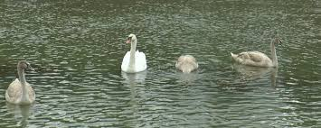

Вирушаючи на зимівлю, ці птахи збираються в багатотисячні зграї, найчастіше складаються з родинних груп. Це забезпечує їх більшу безпеку.

## 

Шипуни вельми гарно уживаються. Вони миролюбно ставляться до своїх побратимів і іншим птахам. Бійки трапляються вкрай рідко, тільки у випадках, коли треба захистити свою територію. Противники сильно б'ють один одного дзьобами і крилами.

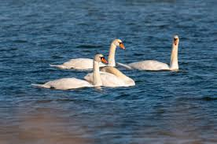

Цих білосніжних потужних птахів людина здавна держить в неволі. При правильному утриманні лебідь-шипун від цього зовсім не страждає і не прагне до свободи. Він легко адаптується в нових умовах, швидко створює пару навіть при мінімальному виборі, успішно розмножується.

Однак найгуманніший спосіб зимового утримання - передати лебедів на в розплідник, в якому є всі умови для зимового утримання птахів з гарантією їх збереження.

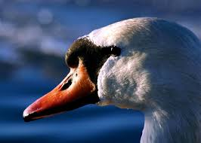

## Цікаві факти

Лебеді-шипуни - птиці досить розумні, мають гарну пам'ять. Вони легко запам'ятовують того, хто їх образив, і навіть через кілька місяців можуть йому помститися. До людей проявляють агресивність тільки в період розмноження, захищаючи кладку або пташенят. Шипуни мають відмінний зір і слух. Спілкуються між собою птиці цікавою мовою, що складається з великої кількості жестів і звуків. Тіло дорослої лебедя покривають більше 23 тисяч пір'я. Особи, які живуть в неволі, часто досягають тридцятирічного віку.

***Крижень***

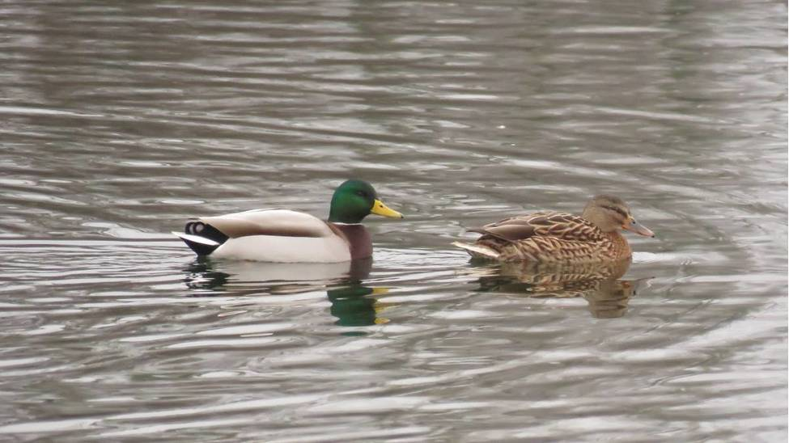

Крижень відноситься до родини качиних і загону гусеподібних. Серед диких качок, вона найзнаменитіша і широко відома. Крижень, щільна по статурі, дебела качка. Має дуже короткий хвіст і досить велику голову. Довжина її може варіювати від 40 до 60 см. Крила в розмаху досягають 100 см. Крило зазвичай близько 30 см в довжину, важить – приблизно 1,5 кг. Дзьоб широкий, сплощений.

За кольором і забарвлення дзьоба можна визначити стать качки. У самців, він має зеленуватий відтінок біля основи і жовтий відтінок на кінці. Дорослі селезні мають однотонну забарвлення дзьоба, помаранчеву або оливкову. У самок дзьоб біля основи покритий чорними цятками.

Для диких качок характерний статевий диморфізм. Це означає, що самці і самки зовні сильно відрізняються один від одного. Забарвлення пір`я у молодого селезня блискуча, переливається, пір`я голови і шиї насиченого смарагдового кольору, на шиї є білий яскравий комірець. Спина сіра, плавно переходить в чорний колір. Груди темно-коричневого кольору, черевце сіре. Крила сірі з бурим відтінком, яскраве синьо-фіолетове дзеркало облямоване білим кольором. Так зване дзеркало збільшується з роками. Середні кермові пір`я утворюють на хвості чорний завиток, сам хвіст сірий або світло-сірий окрас.

Самки мають більш блідий колір пір`я. Під час линьки самець стає схожим на самку, відрізнити його від качки можна по дзьоба. Ноги червоного кольору. У самки більш просте оперення. В основному це поєднання коричневих, сірих, рудих пір`я на спинці і крилах. Груди охристого кольору. Ноги блідого оранжевого кольору. поширення В основному живе в північній півкулі. У Європі вони поширені дуже широко, за винятком високогірних ділянок. Відносно міграції варто відзначити, що крижень лише частково мігруюча дика качка.

Крижень віддає перевагу лісостепу. Коли приходить час будувати гнізда, дика качка перебирається в водойми зі стоячою водою, де в достатку росте очерет, осока.

У їжі крижень не надто вибагливий. Прийом їжі відбувається за типом фільтрації, дзьоб має особливі рогові пластини, які пропускають водних тварин і рослини. З органічної їжі вони вважають дрібних комах, рибу, пуголовків, іноді навіть жаб.

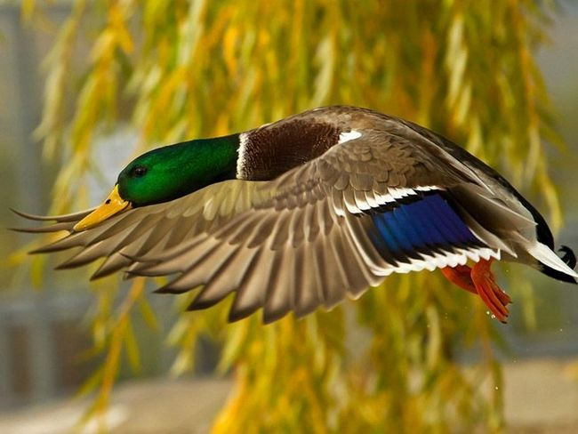

Іноді можна побачити, як крижень опускає голову на дно і з води стирчить лише хвіст, так вони роблять спробу дотягнутися до рослин, що знаходяться під водою.

Особливістю крижня вважається линька, яка відбувається двічі на рік. Перед початком шлюбного періоду і після його закінчення. Коли самки приступають до насиджування яєць, качури повністю змінюють оперення.

Самки ж линяють, коли їх пташенята починають літати. Якщо трапилося так, що особа жіночої статі не має кладку або не в парі з селезнем, то линяє вона одночасно з самцями.

Крижні линяють двічі на рік. Зазвичай, на період зміни оперення, птахи залишають свої території і спрямовуються в степ, де і відбувається линька. розмноження Після досягнення однорічного віку, качки стають повністю статевозрілими і можуть розмножуватися.

Ті особини, що не мігрують, об`єднуються в пари восени, інші - по досягненню пункту призначення. Зазвичай в зграях число селезнів перевищує кількість самок, однією з основних причин такого явища є висока смертність останніх під час насиджування пташенят.

Така статистика змушує самців боротися за своє право залишити після себе потомство. Для того, щоб продемонструвати свою перевагу над конкурентом, вони користуються особливими шлюбними ритуалами.

Особливо активний селезень в весняний період. Самець в цей час підпливає до самки, спочатку тримаючи дзьоб опущеним, потім експресивно піднімає голову вгору кілька разів, супроводжуючи всі рухи бризками. Якщо йому сподобалася самка, то він зніяковіло ховає дзьоб під крилом і видає характерний для качок звук.

У разі, коли самка відповідає взаємністю, вона здійснює навколо селезня кілька кіл, киваючи головою, після чого пара усамітнюється і відбувається спарювання. Як правило, самець знаходиться поруч з самкою тільки до того моменту, коли вона відкладе яйця, потім він збирається в групу з іншими самцями і відлітає на линьку.

Гнізда будуються самками, місце може бути будь-яким. Гніздо може бути побудовано в заростях очерету, осоки, а може і розташовуватися в дуплах або навіть в старих гніздах інших птахів.

На час відкладання першого яйця, житло може бути побудовано не до кінця, самка сама потім доповнить його необхідними елементами. Мати зовсім не любить залишати гнізда під час висиджування яєць, тому стає легкою здобиччю для лисиць, болотних лунів, єнотовидних собак.

Самки крижнів набагато менш яскраві в оперенні. У разі втрати кладки, вона може відкласти яйця в сусідські гнізда, причому, це може бути житло інших птахів. Зазвичай, вона відкладає від 9 до 15 яєць.

Замість пір`я, у пташенят, що тільки з`явилися на світ є пух, окрас якого близький до кремово-оливкового. Важать вони всього 30-40 грам. Через 20 годин після появи на світ пташенята можуть самостійно плавати, пірнати, бігати. Харчуються без допомоги матері, вишукуючи дрібних комах. Через 50 днів пташенята вже літають.

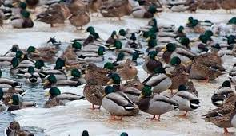

# *Чорний дрізд*

Чорного дрозда можна назвати одним з найбільших дроздів. Цей птах може досягати в довжину двадцяти шести сантиметрів, а його вага становить від вісімдесяти до ста двадцяти п'яти грам. Дізнатися цього пернатого нескладно. Більшість самців забарвлене в дуже яскравий чорний колір, без відливу, тому чорних дроздів рідко хто плутає з воронами. Молоді дрозди і самки мають буре оперення.

Дуже цікавим є той факт, що серед чорних дроздів зустрічаються альбіноси. Вони дуже виділяються на тлі інших птахів. Дрозди-альбіноси останнім часом стали активно нарощувати свою присутність в містах. Це позитивно зіграло на розмірі їх популяції. Якщо в дикій природі такі пернаті викликають інтерес тільки у мисливців, то в міських умовах вони привертають до себе осіб протилежної статі.

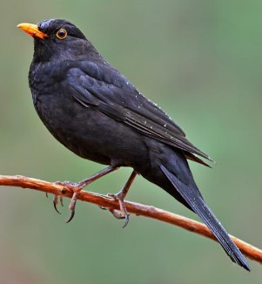

Чорний дрізд має характерні зовнішні особливості, які відрізняють його від інших представників роду дроздових. Вага пернатого не менш вісімдесяти грам, а довжина досягає двадцяти шести сантиметрів. Середня довжина крила становить одинадцять сантиметрів, а розмах крил - не менш тридцяти п'яти сантиметрів. Крила дуже сильні, що дає можливість чорним дроздам з легкістю долати великі дистанції по повітрю. Оперення крил злегка закруглені на кінці, пір'я досить короткі. Очі дроздів розташовуються з боків голови, у них відмінний зір. Однак, щоб знайти їжу, пернатим доводиться постійно схиляти голову то на один, то на другий бік. Дзьоб у даного виду дроздових зазвичай забарвлений в сірий або жовтий колір. Ніздрі відкриті, навколо дзьоба присутній непомітне оперення. Чорними є самці, сірими - самки. Однак є й інші підвиди, які відрізняються більш яскравим забарвленням пір'я. Чорні дрозди бувають білими, з жовтуватим забарвленням, в цяточку. На кінцівках присутні зрощені рогові пластини. Незважаючи на невеликий розмір, ноги пернатого дуже сильні і чіпкі. Голос приємний, мелодійний. На світанку і заході ці пернаті співають гарні мелодії. Їх голос нагадує флейту. Крик птаха ж не сильно приємний. По звуку він схожий на сухий тріск.

Дроздові є досить великою і широко поширеною родиною. Його представники населяють як східну, так і західну півкулю. Конкретні місця розселення птахів пов'язані з їх різновидом. У кожного виду дроздів є свої переваги. Однак більшість даних пернатих при виборі місця орієнтуються на один критерій - наявність достатньої кількості корму. Якщо на місцевості багато ягідних, фруктових дерев, то вона ідеально підходить для проживання.

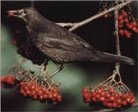

Чорний дрізд не є винятком. Цей птах вибирає для себе території, багаті на корм. Деякі представники даного виду пернатих ведуть мандрівний спосіб життя, перебираючись взимку в тепліші регіони, інші - осілий. Найбільш великі популяції чорних дроздів зустрічаються на території України, Європи. Птахи живуть навіть в північних районах даних територій.

Раніше чорні дрозди воліли селитися виключно в лісах. Для життя вони вибирали змішані, хвойні, листяні ліси з вологим ґрунтом. Також гнізда знаходили в занедбаних парках, зарослих великих садах, розташованих подалі від людських поселень. Однак уже на протязі вісімдесяти останній років чорні дрозди густо населяють села, селища і навіть великі міста.

Чорних дроздів можна сміливо назвати всеїдними птахами. Це допомагає їм виживати в зимовий період часу, коли на природі не знайти черв'яків, різних комах. Найулюбленішим ласощами таких пернатих є саме дощові черв'яки. Влітку, весною і восени птахи проводять величезну кількість на землі, вишукуючи черв'ячків. Під час полювання на хробаків дрозди проявляють належну обережність. Вони постійно оглядаються, пересуваються стрибками. У разі небезпеки чорний дрізд миттєво злітає в повітря і залишає небезпечне місце.

Черв’яки є основою раціону і для молодих дроздів. Ними батьки годують своїх пташенят. Така білкова дієта допомагає молодняку ​​швидше набрати необхідну вагу, зміцніти. У пошуках їжі на землі дрозди мало помітні, тому нечасто стають жертвами нападу хижаків. Черв’яків пернаті шукають дзьобом, але вчені впевнені, що при пошуку вони так само використовують свій гострий слух.

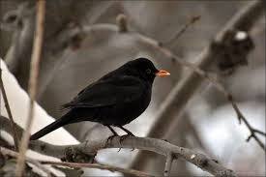Крім черв'яків, в раціон харчування цих тварин входить і інша їжа: жаби, ящірки, комахи, равлики, гусениці, ягоди, фрукти та насіння. Коли немає черв'яків або ягід, птахи можуть їсти насіння різних рослин, дерев.

Більшу частину свого життя ці пернаті проводять в садах, лісах і заростях. Вони вибирають місця з сирої, чорноземної землею. У такому грунті багато дощових черв'яків, а на її тлі дрозди практично непомітні для оточуючих. У місті дроздів можна часто зустріти в парках, біля будинків, годівниць. Вони проводять багато часу з іншими птахами.

Спосіб життя чорні дрозди ведуть в основному мандрівний. Коли починає холоднішати, ці птахи перебираються в більш теплі країни, регіони. Однак є і осілі зграї. Серед їх учасників виживають далеко не всі. Птахи часто гинуть через надто суворий клімат, відсутність корму. Але, перенісши важку зиму, дрозди починають дуже активно розмножуватися. На тлі стресу вони можуть відкласти за один сезон близько чотирьох кладок.

Характер чорних дроздів можна назвати доброзичливим. Однак без діла ці птахи не проявляють агресію. Вони можуть напасти, тільки захищаючи свій будинок, їжу, самку або потомство. Досить часто дроздів одомашнювали. Процес їх приручення скрутний, але цілком реальний.

Зовні готове гніздо чорного дрозда нагадує велику чашку. Воно складається з двох шарів: внутрішнього, зовнішнього. Зовнішній шар пернаті будують з гілок, листя, моху. Внутрішній шар складається з потерті дерев, глини. Гнізда зазвичай невеликі. У висоту вони досягають дев'яти сантиметрів, а в діаметрі - двадцяти сантиметрів. Чорні дрозди розташовують свої гніздечка на великій висоті. Зазвичай вона становить близько восьми метрів. Будують будиночки ці птахи на липах, березах, ялинках, соснах. Нерідко гніздо можна знайти на землі або серед коренів дерев. Коли гніздо готове до заселення, самка дрозда відразу ж відкладає яйця. В одній кладці може бути до шести яєць, але історії відомі випадки і більш численного потомства. У довжину яйця досягають трьох сантиметрів. Після вилуплення пташенята деякий час повністю знаходяться на утриманні у своїх батьків. Дорослі особини підгодовують своє потомство дощовими хробаками. Вже до червня молодняк починає покидати рідну домівку.

Чорних дроздів можна назвати одним з найчисленніших видів родини. Це витривалі, сильні, плодовиті птиці. Їх не можна назвати зникаючими, а й стабільністю своєї популяції даний вид не може похвалитися. Кількість птахів на окремих територіях завжди коливалося. Розмір їх популяції залежить від декількох факторів: наявність ресурсів для життя, кліматичні умови. Дуже багато цих тварин гине, залишаючись на зиму в холодних регіонах. Однак чимало дроздів гинуть і при тривалих перельотах з найрізноманітніших причин.